Dokumentation des Azubitausches 2018

Das Projekt „Azubitausch“ wurde von der Schule BSZ - Stockach vorgegeben. Dazu bildeten die Schüler der Klasse W2KG1 Paarungen aus 2 Personen. Jede der beiden musste den Tag für den Azubitausch im Voraus planen. Das Projekt startete am Donnerstag, den 03.05.18 bei Raiffeisen auf der Reichenau statt.
Raiffeisen Reichenau:
Um 9:00 Uhr trafen wir uns vor dem Profieingang. Wir begannen mit einer Vorstellungsrunde der Mitarbeiter und deren zuständigen Abteilungen. Danach gab es einen Rundgang durch den Betrieb und ein kleines Kennenlernen der Ware. Als erstes gingen wir zur Getränkeabteilung, danach zur Bewässerung und zum Elektronikbereich. Darauf folgten die Abteilungen Lebensmittel, Tierfutter, Außenbereich der Blumenabteilung, Samen und Dekoration. Der nächste Punkt des Azubitausches war das Lager und der Außenbereich.
Um 10:30 Uhr fuhren wir nach Beuren/Singen in die Gärtnersiedlung, auch bekannt als „Paprikafarm“ und schauten uns dort den Anbau der Paprika an. Es war sehr interessant, zu sehen, dass dort viel mit ferngesteuerten Robotern gearbeitet wird. Wie z. B. dass die Kisten automatisch gestapelt werden und die Paprika vom Pflücken bis zur Sortierung automatisch erledigt wird.
Am Mittag durften wir die fehlende Ware auffüllen und die Regale wiederherrichten. Darauf folgte die Vorstellung des Warenwirtschaftssystem Navision, das einen Einblick in Auftragserfassung, Bestellung und Artikelinformation brachte. Nach dieser Vorstellung lieferten wir die Nutztiere oder auch Nützlinge an die Gärtner der Reichenau aus.
Zum Schluss gab es noch einen Rundgang durch die Reichenau-Gemüse eG.
Um 17:00 Uhr war der Tag bei Raiffeisen zu Ende.
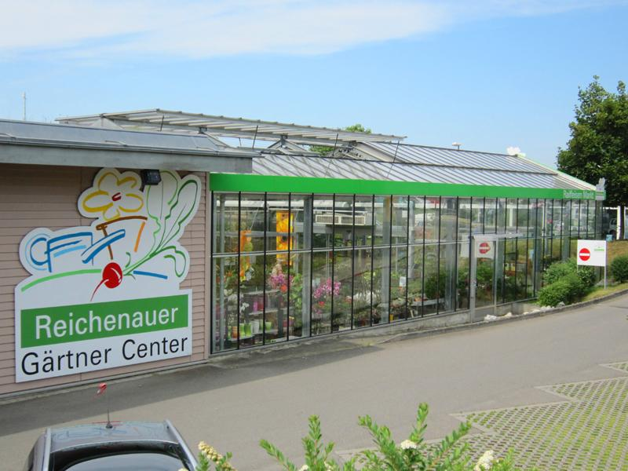
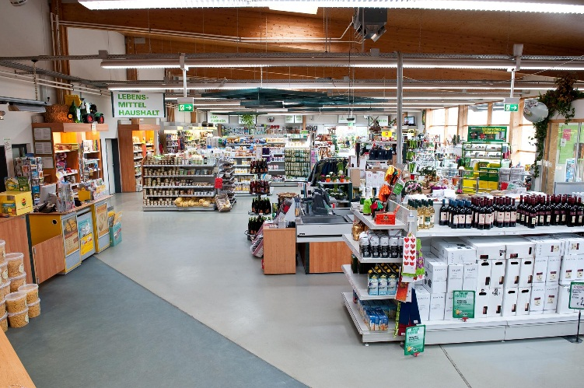

Nothhelfer eK:
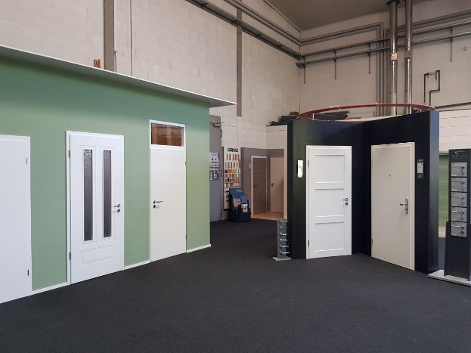
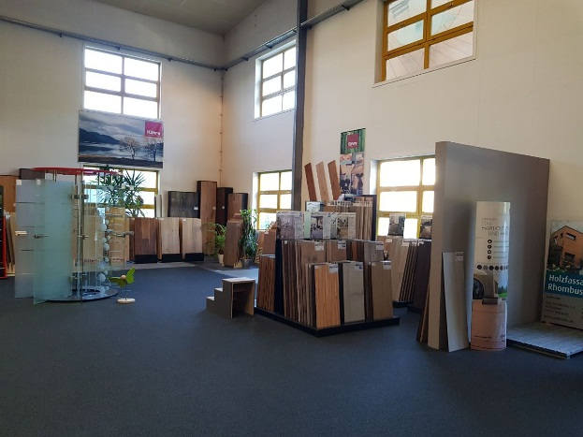
Unser Tag bei der Firma Nothhelfer startete um 07:30 Uhr.
Wir fingen an mit einer kleinen Vorstellung der Mitarbeiter und deren zuständigem Arbeitsplatz.
Danach machten wir einen Rundgang durch unsere neue Ausstellung, in der wir neue Türen, Böden, Sockelleisten und das Zubehör zur Veranschaulichung unserer Kunden präsentieren.
Da wir unsere Ausstellung dieses Jahr neu renoviert und aktualisiert haben, war es besonders interessant für das Azubi-Tausch Projekt.

Anschließend haben wir uns gemeinsam das Lager angeschaut und die dazugehörigen Warengruppen (Terassendielen, Konstruktionshölzer, Plattenware, Dämmstoffe usw. …).
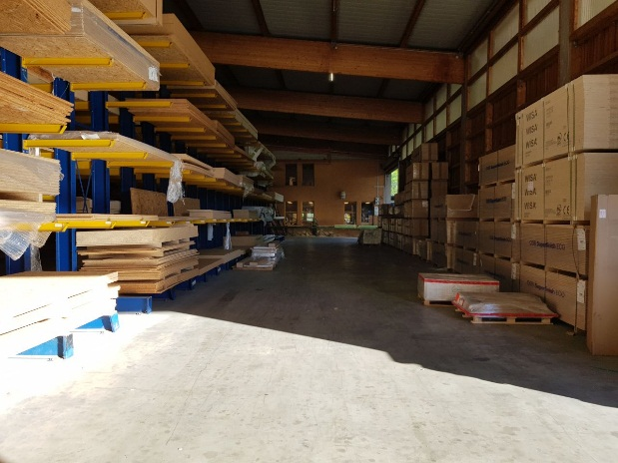
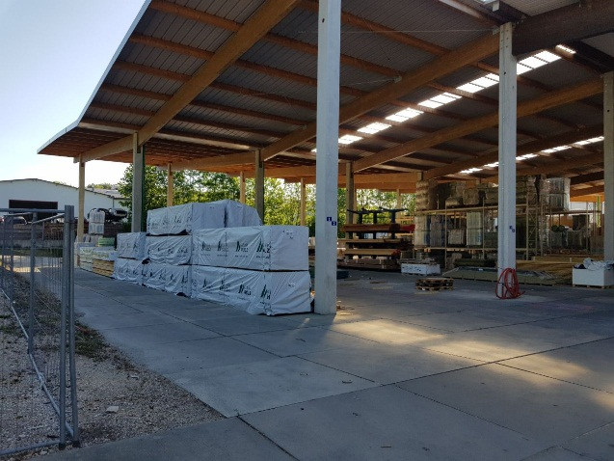
Nach der Lagerführung schauten wir uns gemeinsam das Warenwirtschafssystem an.
Das Warenwirtschaftssystem bietet verschiedenste Funktionen wie die Auftragserfassung, Auftragsänderung, Einkaufserfassung, Einkaufsänderung oder Artikelinformationen.
Gemeinsam benutzten wir einige dieser Funktionen wie z. B die Auftragserfassung zum Erfassen von Aufträgen und Angeboten.

Zu guter Letzt hatten wir ein nettes Abschlussgespräch mit der Geschäftsführung.
Unser Tag endete um 17:00 Uhr.

Fazit:
Die Tage des Azubi-Tausch-Projekts waren sehr interessant für uns beide, da man während der Ausbildung nicht oft die Chance bekommt, einen anderen Betrieb zu besuchen.
Wir beide würden es jedem weiterempfehlen, da es auch eine Möglichkeit für die Zukunft ist.

